TimesTen for Windows 使用指南(1)

先创建一个TimesTen的数据库，也叫DataStore。打开 Windows 的控制面板中的数据源(ODBC)，可以看到在系统DSN（DataStore Name）中已经有很多TimesTen的DSN定义了，这些DataStore是为TimesTen的Demo准备的，我们刚才运行 Throughput Benchmark Demo的时候，实际上已经连接了其中的一个库。

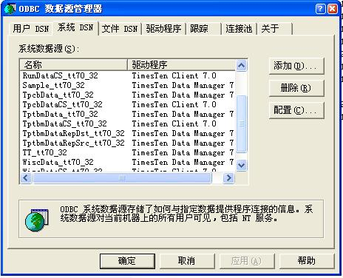

接下来，创建一个新的DataStore，名字叫 test。在控制面板的 ODBC数据源管理器中，点击添加：

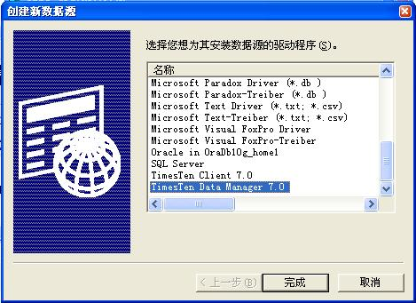

有两个针对TimesTen的驱动，一个是Client，一个是Data Manager。Client的选择我们稍候具体介绍，它一般意味着TimesTen的Server端在另一台机子上。现在我们选择 TimesTen Data Manager 。点击完成。

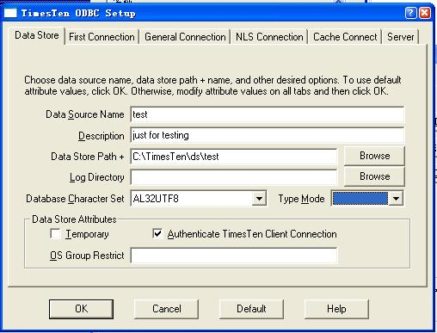

正式进入到了DSN的配置了，一共有 DataStore / FirstConnection/General Connection/NLS Connection/Cache Connect/Server 六个配置页。第一页是DataStore：

- DataSource Name ：数据源的名称，我们填上test；
- Description：可填可不填，我们这里填上 ‘just for testing’，只是一个说明而已。
- Data Store Path +：将要放置数据库的地址，外加你想命令的DataStore的名字，为了好记起见，也命名为test。要注意的是，如果通过右边的Browse选择的 话，选择好目录之后，一定要文件名里面写上将要命名的DataStore的名字，否则确定不了。
- LogDirectory：存放日志的目录，也可以不选，缺省的是和DataStore在同一个目录下。
- DatabaseCharacter Set：数据库的字符集，如果选错的话，只能将数据库drop掉，重新创建。现在我们选择 Al32UTF8。
- TypeMode ：数据类型以哪个为准，Oracle还是TimesTen，这个选项出现的原因是TimesTen以前的版本和Oracle的 数据类型是不一样的，为了保证数据类型的兼容而已。缺省是Oracle，一般不选，使用缺省的值。特殊情况下具体定义数据类型。
- DataStore Attributes：确定要创建的库是否是临时的，绝大部分情况下，都不选择创建临时库。是否允许Client端的连接，缺省为选上。
- OS Group Restrict：哪个操作系统用户组的用户有访问TimesTen的权限。

我们按照上图的样子填上相应的信息，定义Data Store Path +的时候，要注意相关的路进要存在，最后加上DataStore的名字。然后点击确定，会看到多了一个名字叫 test 的数据源。后面就可以通过ttisql来访问这个test数据源了。

